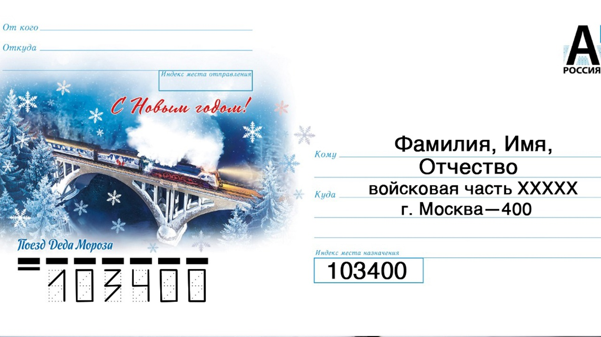

Родственники военнослужащих могут направлять свои письма, а также посылки через ближайшее отделение «Почты России» по адресу 103400, г. Москва-400, номер воинской части. Адреса воинских частей можно узнать у самих военнослужащих или в военных комиссариатах по месту призыва.

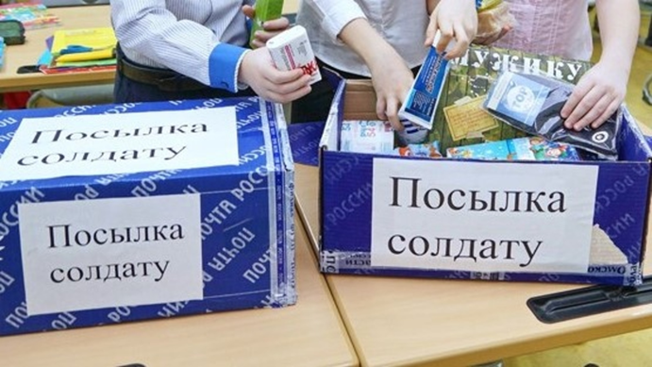
В какие волонтёрские организации можно передать вещи для мобилизованных?
Узнать об этом можно в администрации вашего района.

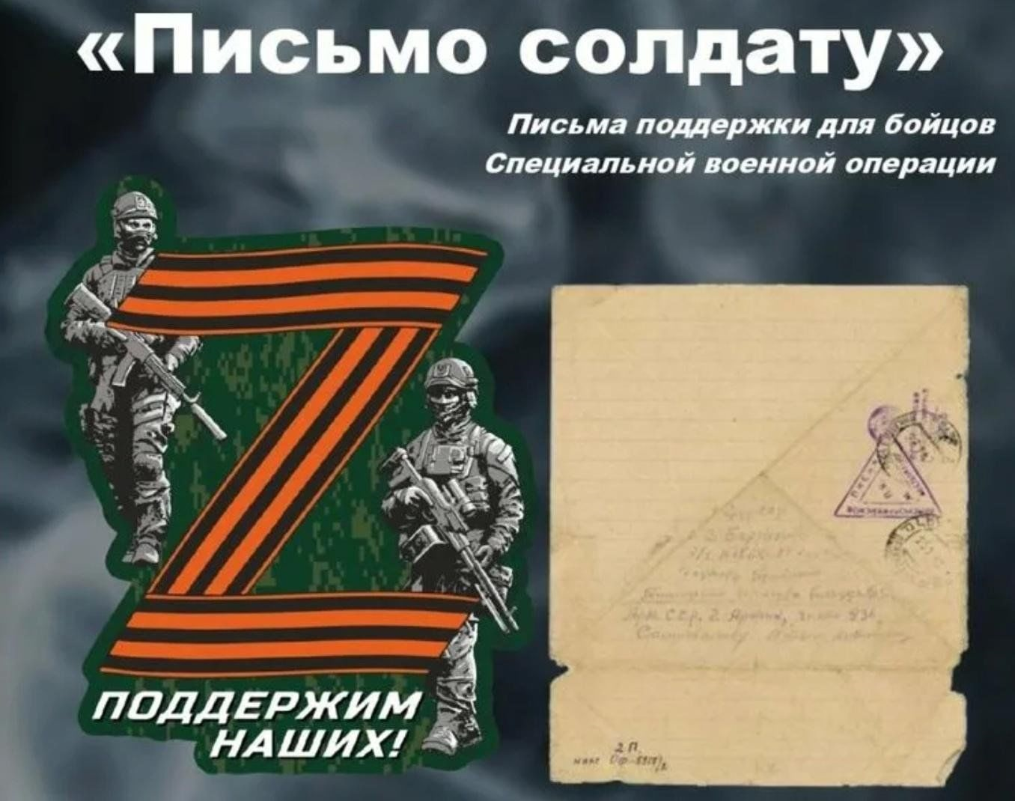

Письма военнослужащим,
участвующим в специальной военной операции,
можно отправить по адресу г. Москва,
Суворовская площадь, д. 2, стр. 1,
Центральный дом Российской армии с пометкой
«Письмо солдату».
Эти письма будут переданы солдатам
в зону специальной военной операции

